Montailloux VTT Club – Bulletin d’ADHESION/LICENCE 2022
Catégorie | Adulte , 25-18 ans , 2ème adulte (famille) , 25-18 ans (famille)
Nom
Prénom
Date de naissance | ___ / ___ / _______
Adresse
N° de tél. fixe
N° de tél. port.
Adresse e-mail
N° de licence
Pour les familles : nom du 1er adulte : ……………………………………………………………………………………….
CHOIX FORMULE DE LICENCE
LICENCE | Choix | Certificat médical de non contre-indication | Auto-questionnaire  santé Cerfa N°15699*01
VELO BALADE |  | Non obligatoire | Non
VELO RANDO |  | Obligatoire tous les 5 ans ou à la première adhésion (1) | Oui, durant les 4 années intermédiaires(2)
VELO SPORT |  | Tous les ans | Non
(1) Pour la première prise de licence certificat médical (CM) de moins de 12 mois.

J'atteste sur l’honneur avoir renseigné le questionnaire de santé qui m'a été remis par mon club (à conserver par l’adhérent).
(2) Auto-questionnaire santé  (uniquement formule Vélo Rando) | ☐ J'atteste sur l'honneur que toutes les réponses du questionnaire de santé sont négatives | ☐ Au moins une réponse est positive
 | Signature : | Dans ce cas je fourni un nouveau CMNCI
Date du certificat médical : ___ / ___ / _______
Adhésion club + Licence FFCT + Assurance au choix
Choix | Catégorie | Adhésion | Licence | Mini-braquet (20€) | Petit braquet (22€) | Grand braquet (72€)
 | Adulte | 24,50 € | 28,50 € | 73 € | 75 € | 125 €
 | 25 - 18 ans | 19,00 € | 12,00 € | 51 € | 53 € | 103 €
 | 2ème adulte (famille) | 19,00 € | 13,00 € | 52 € | 54 € | 104 €
 | 25 - 18 ans (famille) | 15,00 € | 12,00 € | 47 € | 49 € | 99 €
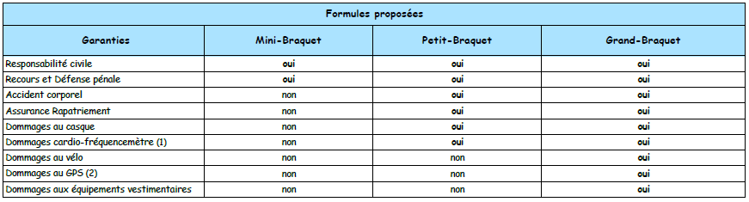
Payé ………..….. € par chèque N° _______________________ ; Liquide
- Pour les nouveaux adhérents et pour la formule "Vélo sport", un certificat médical de non contre-indication (CMNCI) à la pratique du sport est obligatoire. Pour la formule "Vélo rando", un CMNCI est obligatoire si votre précédent certificat a plus de 5 ans ou si l'auto-questionnaire santé comporte au moins une réponse positive.
…………………………………………………………………………………………………………………………………………
Déclaration du Licencié-Saison 2022
Je soussigné ……………………………………………….………………………..…. Né(e) le ___ / ___ / _______
Pour le mineur représentant légal de ………………..………………….…Né(e) le ___ / ___ / _______
Licencié de la FFCT à MONTAILLOUX VTT Club déclare :
- Avoir pris connaissance du contenu de la notice d’information relative au contrat d’assurance souscrit par la FFCT auprès d’Allianz pour le compte de ses adhérents.
- Avoir été informé par cette notice de l’intérêt que présente la souscription de garanties d’indemnités contractuelles (décès, Invalidité permanente, frais médicaux et assistance) pour les personnes pratiquant une activité sportive relevant de la FFCT.
- Avoir choisi une formule MB, PB ou GB et les options suivantes :
Indemnité journalière forfaitaire ☐ Complément Décès/Invalidité ☐
- Avoir souscrit au contrat individuel Garanties des Accidents de la Vie (GAV)
Oui ☐ Non ☐
- Ne retenir aucune option complémentaire proposée ☐

Fait à :………….……………………………… le ___ / ___ / _______
Signature du ou des licencié(s)

